【例3-88】绘制函数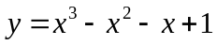的二维曲线。输入指令如下：
>> syms x;
>>f=x^3-X^2-x+1;
>> ezplot(f);
>> grid;
>> title(‘exp’);
输出图形如下图所示：
